**Подвесной объемный модуль «Лесное дерево»**

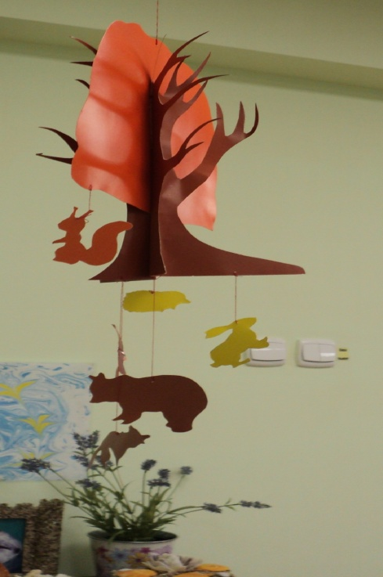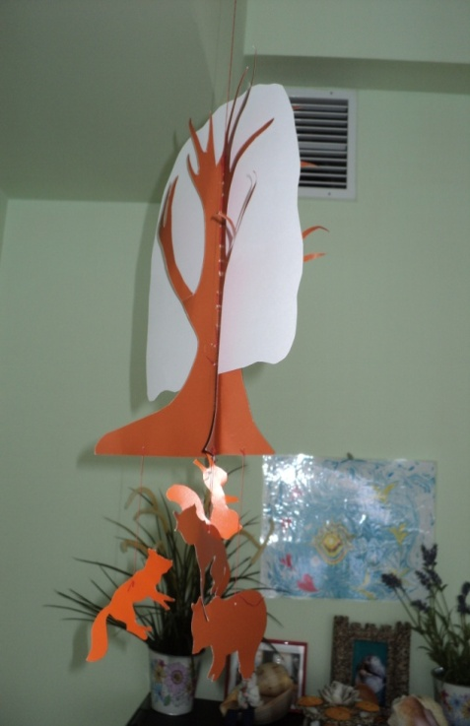**Осень**

**Зима**

**Весна**

**Лето**

**Описание:** Для оформления в помещении группы уголка природы я хочу предложить подвесной модуль, который, без всякого сомнения, украсит помещение и будет удобным демонстрационным материалом. Дерево может «менять» крону (в зависимости от времени года) и подвесные фигурки (в зависимости от тематики). Подвесными фигурками могут быть и фигурки лесных зверей и фигурки фруктов.

**Материалы для изготовления модуля:**

*Двусторонний картон:* Для ствола дерева понадобится 2 листа картона коричневого цвета. Для фигурок лесных зверей выбирается картон в соответствии с цветом объекта в это время года.

*Шаблоны, используемые для ствола и фигурок.*Для изготовления модуля Вы можете использовать шаблоны, которые прилагаются ниже, а также использовать многоразовые трафареты, изображающие контуры зверей, птиц и фруктов. Данные трафареты используют многие педагоги для развития графомоторных навыков у детей.

**Процесс изготовления:** 1.Вырезаем необходимые детали по шаблонам. 2. Складываем детали ствола и кроны (деталь кроны находится между деталями ствола). 3.Сшиваем по центру детали обычной нитью. 4. Складываем каждую деталь ствола вдвое, придавая объем дереву. 5. Подвешиваем к потолку дерево за нитку, прикрепленную к кроне. 6. К корням и кроне дерева подвешиваем фигурки лесных зверей или фруктов, вырезанных из картона (в соответствии с временем года).

**Удачи!**



